财务关于推广使用微信公众号的通知
各教职工：
为配合做好财务信息化建设，保障教职工顺利完成财务报销单据的填写、审批（尚待完善）、投递，及时掌握单据物流信息，请各教职工扫描下方二维码关注西南林业大学微信公众号。谢谢！
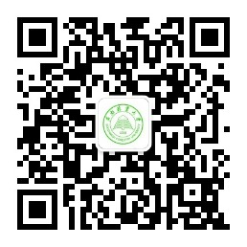
关注后，点击底部菜单中的“信息查询”，
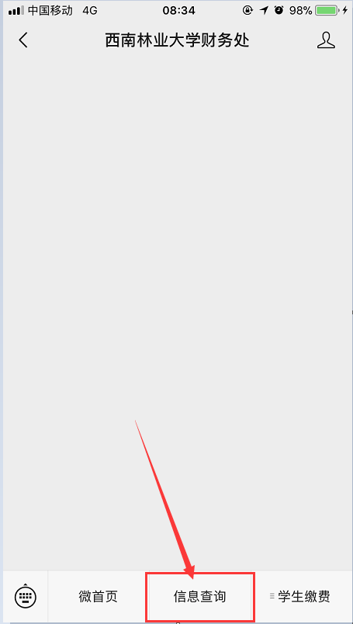
在弹出的页面中输入工号、查询密码、验证码，确定后即可完成用户绑定。以后点“信息查询”菜单可自动登录。
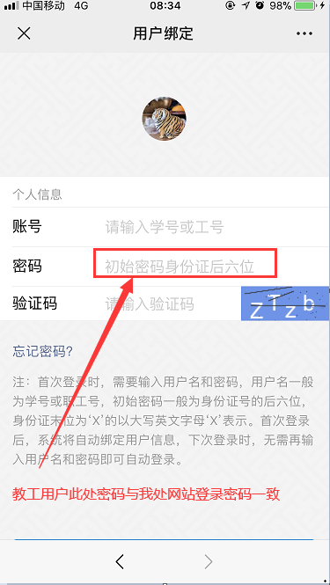
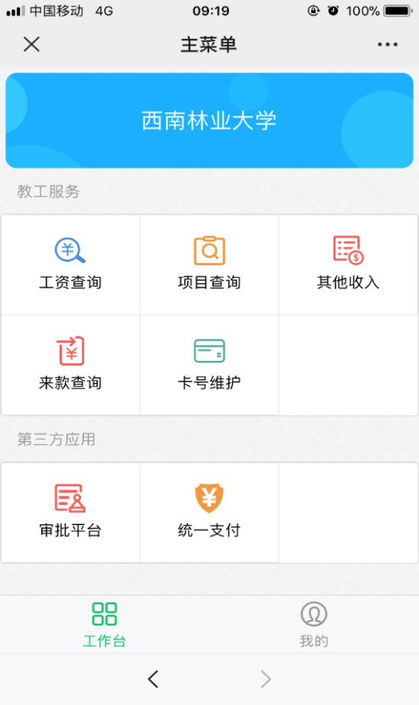
财务处
2021年9月3日

